TRABAJO PRÁCTICO 4:
SERIES DE POTENCIAS
Contenido Conceptual:
Convergencia de series de potencias centrada en a. Series geométricas: Obtención de la suma de la serie. Convergencia de series de Taylor y Mac Laurin. Desarrollo de funciones como series de potencias. Cálculo de integrales definidas usando series de potencias.
Objetivos:
- Calcular el radio y el intervalo de convergencia de las series de potencias.
- Hallar una serie de potencias geométrica que represente una función.
- Representar funciones a partir del desarrollo en serie de Taylor o Maclaurin.
- Resolver integrales definidas a partir de la serie que representa la función.
- Dadas las siguientes series de potencia, determinar el radio de convergencia y el intervalo de convergencia
- 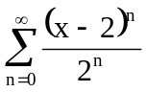
- 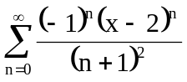
- 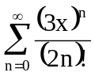

- Dada la serie de potencias encontrar la función a la que converge e indicar el intervalo de convergencia
- 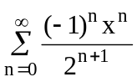

- Expresar las siguientes funciones función como serie de potencias centrada en c y encontrar el intervalo de convergencia.
- f(x) =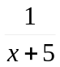 para c = 0
- 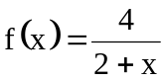 para c = 0 c = 1

- Desarrollar las siguientes funciones en serie de Mac Laurin. Determine el intervalo de convergencia.
- 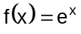
- 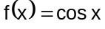
- Teniendo en cuenta que en una serie de potencias centrada en el origen se cumplen las siguientes propiedades:
- f(kx) = 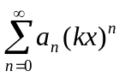
- f(x^{N}) = 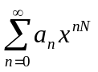

- A partir de la serie de potencias que representa a e^{x}, hallar la serie de potencias que representa a las siguientes funciones:

- f(x)=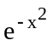
- f(x)=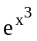

- Hallar la serie de Taylor para cada una de las siguientes funciones:
- f(x)= e ^{2x} centrada en 3
- f(x) = sen x centrada en 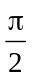
- Encuentre el desarrollo en serie de Maclaurin de f(x)=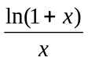
- Evaluar. 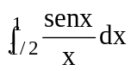 con una exactitud de cinco cifras decimales
EJERCITACIÓN PARA EL ALUMNO

- Dadas las siguientes series de potencia, determinar el radio de convergencia y el intervalo de convergencia
- 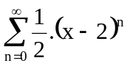
- 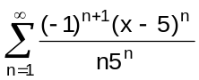

- Dada la serie de potencias encontrar la función a la que converge e indicar el intervalo de convergencia

- 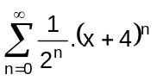
- 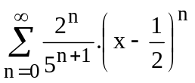

- Expresar las siguientes funciones como series de potencias centradas en c = 2 y c = 5 y encontrar los intervalos de convergencia respectivos:

- 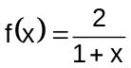
- 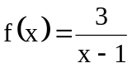

- Halle la serie de Maclaurin de las siguientes funciones
- 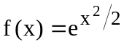
- 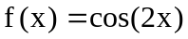

- A partir del desarrollo en serie de Maclaurin de las funciones e^{x}; cos x y sen x, demuestre las fórmulas de Euler: e^{jx} = cos x + j sen x y e ^{- jx} = cos x - j sen x

- Para las siguientes funciones:
- Determine la serie de Taylor centrada en a.
- Determine el intervalo de convergencia.
    - 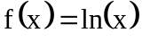 centrada en: a = 1
    - 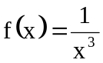 centrada en: a = -1
- 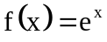 centrada en: a = 1

- Calcule los cuatro primeros términos no nulos de la serie de Mac Laurin de las siguientes funciones, como producto o cociente de las series de potencias apropiadas
- 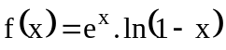
- 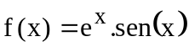

- Use series de potencias a fin de aproximar la integral definida y obtener la precisión indicada:
- 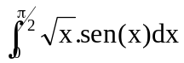 (error menor a 0,01)
- 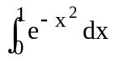……………...(error menor a 0,01)
- 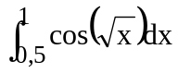………….(error menor a 0,0001)

